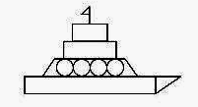
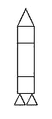
一、数一数。

（ ）个○ （ ）□
（ ）个△ （ ）□

二、想一想，请在右图内涂出左图，大小也要相同。
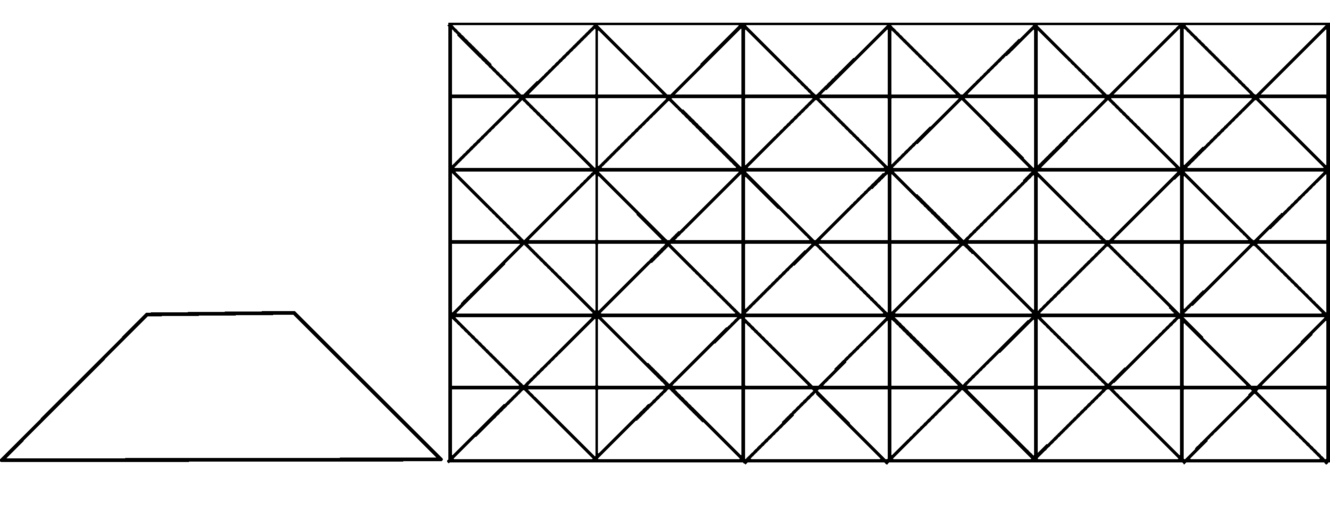

三、你能在钉子板上画出一个长方形、一个三角形和一个正方形吗?

四、看图填空。

（1）一共有（ ）个图形， 是第（ ）个，第（ ）

个是 ， 的左边是（ ） ， 右边是（ ）。

（2）从左边数最后一个是（ ），第五个是（ ）

（3）从右边数第六个是（ ）。

六、数一数填一填

（ ）个 （ ）个
（ ）个 （ ）个

七、选一选，将适当的序号或图形填在括号里。
①多一些 ②少一些 ③多得多 ④少得多 ⑤差不多
有98个
有87个
有20个
有24个

比 （ ）， 比 （ ）。
（ ）和（ ）差不多，（ ）比( )多得多。
八、填空。
（ ）个 △ （ ）个□
（ ）根 （ ）根
九、摆一摆，画一画。
1、摆2个△，最少用几根小棒？（ ）画一画：
2、摆4个□，最少用几根小棒?（ ）画一画：

